РЕСПУБЛИКА ХАКАСИЯ  NTHHBNJHBFKЬYFЯ ИЗБИРАТЕЛЬНАЯ КОМИССИЯ  NFIТSGCRJUJ HFQJYF |  |  |  | ХАКАС РЕСПУБЛИКАPЫ  ТАШТЫП АЙМАOЫНЫA  ОРЫНДАOЫ  ТАБЫO КОМИССИЯЗЫ

ПОСТАНОВЛЕНИЕ
15 января 2020 года |  |  | №191 /794-4
с. Таштып

Об итогах работы территориальной избирательной комиссии
Таштыпского района в 2019 году

Заслушав и обсудив отчет о работе территориальной избирательной комиссии Таштыпского района в 2019 году, в соответствии со статьей 26 Федерального закона от 12 июня 2002 года № 67-ФЗ «Об основных гарантиях избирательных прав и права на участие в референдуме граждан Российской Федерации» территориальная избирательная комиссия Таштыпского района постановила:
1. Отчет о работе территориальной избирательной комиссии Таштыпского района за 2019 год принять к сведению (прилагается).
2. Снять с контроля постановление территориальной избирательной комиссии Таштыпского района от 10 января 2019 года № 177/755-4 «О плане работы территориальной избирательной комиссии Таштыпского района на 2019 год».
3. Направить настоящее постановление в Избирательную комиссию Республики Хакасия и разместить в разделе «Территориальная избирательная комиссия» официального сайта Администрации Таштыпского района.

Председатель комиссии Т.В. Мальцева

Секретарь комиссии Л.Р.Попова

Приложение
к постановлению территориальной
избирательной комиссии
Таштыпского района
от 15 января 2020 года № 191/794-4

Отчет о работе территориальной избирательной комиссии
Таштыпского района за 2019 год

I. Организационная деятельность
Территориальная избирательная комиссия Таштыпского района (далее–ТИК) в пределах своих полномочий обеспечивает на территории Таштыпского района реализацию и защиту избирательных прав и права на участие в референдуме граждан Российской Федерации, подготовку и проведение выборов соответствующего уровня, координацию деятельности, оказание методической и организационно-технической помощи участковым избирательным комиссиям, а также решение иных вопросов, предусмотренных федеральными, республиканскими законами.
Деятельность 2019 году велась в соответствии с планом, утвержденным постановлением комиссии от 10 января 2019 года № 177/755-4 «О плане работы территориальной избирательной комиссии Таштыпского района на 2019 год» и была направлена на реализацию следующих направлений:
- обеспечение реализации избирательных прав и права на участие в референдуме граждан Российской Федерации на территории Таштыпского района;
- контроль за осуществлением регистрации (учета) избирателей, участников референдума на территории Таштыпского района. Взаимодействие с учреждениями и организациями, с главами поселений района по реализации мероприятий, предусмотренных Положением о Государственной системе регистрации (учета) избирателей, участников референдума в Российской Федерации.
- осуществление мер, направленных на предупреждение коррупционных правонарушений, соблюдение ограничений, запретов и обязанностей, установленных законодательством в целях противодействия коррупции.
- проведение антикоррупционной экспертизы нормативных правовых актов и проектов нормативных правовых актов, принятых территориальной избирательной комиссией Таштыпского района.
- осуществление контроля за целевым и эффективным расходованием денежных средств, выделенных избирательным комиссиям, комиссиям референдума, на подготовку и проведение выборов.
- организация работы по дополнительному формированию резерва составов участковых избирательных комиссий на срок полномочий участковых избирательных комиссий. Организация контроля по своевременному внесению изменений в составы участковых избирательных комиссий и персональные данные членов УИК, в связи с происходящими изменениями.
- участие в мероприятиях, проводимых Избирательной комиссией Республики Хакасия, исполнение Постановлений и решений, принятых Избирательной комиссией Республики Хакасия.
- взаимодействие со средствами массовой информации в целях обеспечения открытости и гласности избирательных процедур на территории Таштыпского района и информирования избирателей о деятельности избирательных комиссий.
- организация взаимодействия с политическими партиями, молодежными и общественными организациями, с трудовыми коллективами по вопросам повышения правовой культуры избирателей и повышения электоральной активности.
- взаимодействие с правоохранительными органами по вопросам обеспечения законности и общественного порядка в период подготовки и проведения выборов на территории Таштыпского района.
- реализация Плана взаимодействия с районным обществом ветеранов и инвалидов
- проведение мероприятий по повышению правовой культуры избирателей (участников референдума), обучению членов избирательных комиссий, резерва составов участковых комиссий и других участников избирательного процесса.
- осуществление информационно-аналитической деятельности ТИК, организация работы по размещению в сети Интернет информации о деятельности избирательных комиссий района.
Избирательные кампании на территории Таштыпского района в 2019 году не проводились.
Эксплуатация и развитие ГАС «Выборы»
В 2019 году системным администратором КСА ГАС «Выборы» территориальной избирательной комиссии Таштыпского района было обеспечено выполнение всех работ, предусмотренных Планом работы территориальной избирательной комиссии на 2019 год и регулярно, по мере поступления из ФЦИ, проводились пакеты обновлений программного обеспечения ГАС «Выборы».
В соответствии с положением о Государственной системе регистрации (учета) избирателей, участников референдума в Российской Федерации:
- обеспечивалась подготовка сведений о численности избирателей, участников референдума, зарегистрированных на территории Таштыпского района по состоянию на 1 января, 1 июля 2019 года по форме №3.2.риур;
- ежеквартально осуществлялась обработка информации из УФСИН России по Республике Хакасия о гражданах, поступивших в исправительные учреждения;
- ежеквартально производилась обработка информации, поступившей из органов, осуществляющих воинский учет граждан, призванных на военную службу, поступивших в военные учебные заведения и по завершении военной службы по призыву, в случае если его место жительство находится на соответствующей территории.
Формирование и ведение Регистра избирателей, участников референдума и постоянная его актуализация по данным переданным главой Таштыпского района в территориальную избирательную комиссию Таштыпского района проводились не реже чем один раз в месяц.
Изменение сведений о гражданах, внесенных в базу данных на КСА ТИК ГАС «Выборы» соответствующей территории, в связи:
- с изменением персональных данных гражданина;
- снятием граждан с регистрационного учета по месту жительства, в том числе в связи с вступлением в силу решения суда о признании гражданина безвестно отсутствующим;
- регистрацией факта смерти гражданина, в том числе в связи с решением об объявлении гражданина умершим, а также изменением актовых записей в связи с установлением личности умершего, смерь которого зарегистрирована, как смерь неизвестного лица;
- вступлением в силу решения суда о признании гражданина недееспособным;
- вступление в силу решения суда о признании дееспособным гражданина, ранее признанного судом недееспособным.
В соответствии с Регламентами использования ГАС «Выборы»:
- проводилась работа с территориальным фрагментом Регистра избирателей, участников референдума на наличие некорректных и повторяющихся записей об избирателях;
- в задачу «Кадры» своевременно вводятся изменения о составах участковых комиссий, а также корректируются сведения о кандидатурах, зачисленных в резерв составов участковых избирательных комиссий.
Территориальная избирательная комиссия Таштыпского района тесно взаимодействовала с региональными, местными отделениями политических партий по вопросам сверки составов участковых избирательных комиссий и дополнительного зачисления в резерв составов участковых избирательных комиссий.

II. Проведение заседаний
территориальной избирательной комиссии

За отчетный период проведено 15 заседаний территориальной избирательной комиссии, на которых было рассмотрено 50 вопросов.
Тематика рассмотренных вопросов такова:
№  п/п | Наименование раздела | Количество
Всего проведено заседаний |  | 15
1 | Планы мероприятий и итоги их выполнения | 24
2 | Вопросы, связанные с подготовкой и проведением выборов | 8
3 | Финансовые вопросы | -
4 | Награждения и поощрения | 5
5 | Вопросы создания рабочих органов при территориальной избирательной комиссии | 2
6 | Вопросы, связанные с рассмотрением жалоб, заявлений кандидатов, зарегистрированных кандидатов, избирателей, политических партий | -
7 | Вопросы, связанные с дополнительным зачислением в резерв УИК, изменениями в составах участковых комиссий и резерве составов участковых комиссий | 3
8 | Вопросы, связанные с повышением правовой культуры | 4
9 | Вопросы, связанные с обучением организаторов выборов | 2
 | Всего рассмотрено вопросов на заседаниях | 50

Наибольшее количество вопросов, рассмотренных на заседаниях территориальной комиссии, касались планирования текущей и перспективной деятельности и итогов их выполнения.
Во исполнение постановления Избирательной комиссии Республики Хакасии от 06 марта 2019 года №118/746-7 «О сборе предложений для дополнительного зачисления в резерв составов участковых комиссий Республики Хакасия» территориальной избирательной комиссией Таштыпского района был проведен приём предложений по кандидатурам для дополнительного зачисления в резерв составов участковых комиссий избирательных участков. На основании предложений, направленных территориальной избирательной комиссией Таштыпского района, постановлением Избирательной комиссии Республики Хакасия в 2019 году дополнительно в резерв зачислено 33 кандидата.
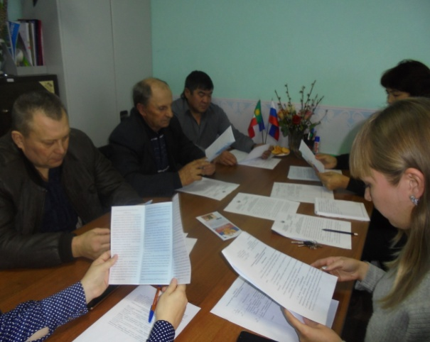
В октябре, для внесения в реестр расходных обязательств в бюджет сельсоветов произведены предварительные расчеты затрат на выборы в органы местного самоуправления Таштыпского района на 2020 год. Сопроводительные письма с расчетами направлены главам сельсоветов.
За отчетный период на заседаниях территориальной избирательной комиссии Таштыпского района в установленные сроки приняты все запланированные постановления.

III. Деятельность по повышению правовой культуры

избирателей, участников избирательного процесса,

профессиональной подготовки организаторов выборов

и информированию избирателей

Одним из основных направлений деятельности территориальной избирательной комиссии Таштыпского района является работа по повышению правовой культуры избирателей, будущих и молодых избирателей и обучению организаторов выборов и референдумов. В 2019 году работа осуществлялась по следующим направлениям:
- проведение комплекса информационных, разъяснительных, организационных и иных мероприятий, развитие избирательных технологий, обеспечивающих в дальнейшем эффективное проведение избирательных кампаний;
- организация профессиональной подготовки и переподготовки членов избирательных комиссий и лиц, включенных в резерв составов участковых избирательных комиссий и иных участников избирательного процесса;
- информирование населения о мероприятиях, проводимых территориальной избирательной комиссией Таштыпского района;
- взаимодействие с политическими партиями, общественными и молодежными организациями по проведению совместных мероприятий, направленных на повышение электоральной активности избирателей;
- организация и проведения мероприятий для будущих и молодых избирателей, организация и проведение Дня молодого избирателя.
1. В целях обеспечения плановой и системной работы утвержден план территориальной избирательной комиссии Таштыпского района по реализации основных мероприятий, по повышению правовой культуры избирателей (участников референдума), обучению организаторов выборов на 2019 год (постановление от 10 января 2019 года №177/753-4).
Дополнительно территориальной избирательной комиссией Таштыпского района были приняты постановления «О проведении мероприятий в рамках Дня молодого избирателя в Таштыпском районе в 2019 году» от 28 января 2019 года № 178/757-4, «О плане работы территориальной избирательной комиссии Таштыпского района по повышению правовой культуры будущих избирателей в летний период 2019 года» от 28 мая 2019 года № 184/770-4, «О плане мероприятий территориальной избирательной комиссии Таштыпского района по повышению правовой культуры молодых и будущих избирателей, посвященных Дню Конституции Российской Федерации» от 13 ноября 2019 года №189/785-4.
За отчетный период осуществление территориальной избирательной комиссией вышеуказанных планов проводилось путем проведения мероприятий, направленных на содействие формированию позитивного и доверительного отношения к избирательной системе, в тесном взаимодействии с Администрацией Таштыпского района, Управлением образованием Таштыпского района, Управлением культуры Таштыпского района, ПУ-16, общественной организацией инвалидов и другими организациями.
Одним из основных результатов взаимодействия с управлением образования Администрации Таштыпского района является изучение избирательного процесса через голосования на выборах лидера. Цель данного мероприятия состоит в том, чтобы привлечь внимание молодежи к политической жизни страны, сформировать у них навыки избирателей. В игровой форме предоставить возможность каждому ученику принять решение, сделать свой выбор, способствовать развитию у перспективных молодых граждан навыков лидеров.
Большое внимание уделено работе по повышению активности молодежи, повышению правовой культуры молодых и будущих избирателей.
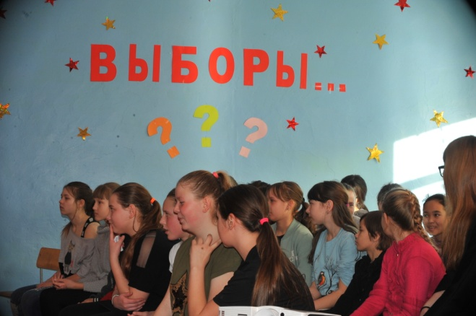
Мероприятия, проводимые территориальной избирательной комиссией, представляют разные формы работы: Дни открытых дверей; День молодого избирателя; Торжественное вручения паспортов юным гражданам Таштыпского района; чествование молодых избирателей; интеллектуальная игра по избирательному праву «Своя игра»; викторины, встречи глав и депутатов с молодыми избирателями; конкурс рисунков; правовые уроки «Все о выборах», тематические уроки «Что значить быть гражданином». 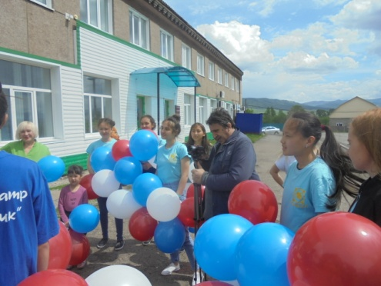
2. Всего на территории Таштыпского района сформировано 26 участковых комиссий, в которых работает 154 члена комиссии. В учебном процессе широко использовались технические средства обучения: учебные фильмы, компьютерные презентации.
Методические материалы, направляемые в участковые комиссии содержали пошаговые инструкции об основных этапов деятельности участковой избирательной комиссии, в том числе по правовым вопросам и рекомендациями по предотвращению типичных ошибок членов участковых избирательных комиссий, а также методические материалы, содержащие шаблоны основных документов в участковых избирательных комиссий. Члены комиссии принимали участие в тематических занятиях по актуальным вопросам избирательного права и избирательного процесса в режиме вебинара на канале «Просто о выборах».
По результатам обучения проводилось тестирование членов участковых избирательных комиссий с выдачей соответствующих сертификатов. Общее количество лиц прошедших обучение составляет – 98,70%.
В течение 2019 года проведено две встречи с руководителями местных отделений политических партий. В течение первого полугодия совместно с председателями участковых комиссий и представителями районных отделений политических партий, был тщательно изучен кадровый резерв комиссий, внесены необходимые изменения.
В преддверии празднования 95-летия Таштыпского района, которое прошло в августе 2019 года, территориальной избирательной комиссией Таштыпского района в Администрацию Таштыпского района сделаны представления для награждения членов избирательных комиссий за добросовестную работу. На праздновании юбилея района 9 августа Глава Таштыпского района вручил благодарственные письма, почетные грамоты и памятные подарки 35 членам избирательных комиссий.
3. Информационно-разъяснительная деятельность территориальной избирательной комиссии строилась на основе Комплексных планов, а также постановлений территориальной избирательной комиссии Таштыпского района.
Материалы о мероприятиях для избирателей, проводимых территориальной избирательной комиссией Таштыпского района по актуализации интереса к вопросам развития демократической системы избирательного права и избирательного процесса, положения о проведении конкурсов, анонсы мероприятий опубликовывались в газете «Земля таштыпская» и на официальном сайте администрации Таштыпского района в разделе «Территориальная избирательная комиссия Таштыпского района».
В 2019 году территориальная избирательная комиссия Таштыпского района произвела уничтожение документов в связи с утратой практической ценности и истечением сроков хранения: по выборам Президента Российской Федерации 2018 года; по выборам Главы Республики Хакасия - Председателя Правительства Республики Хакасия; депутатов Верховного Совета седьмого созыва; дополнительным выборам депутатов Совета депутатов Таштыпского района, Арбатского сельсовета, Матурского сельсовета.

